**可视化工具评估（一）**

**一、FINBI**

学习难度指数：★★★

功能指数：★★★★

成本指数：★★★★

灵活度：★★★★★

美观度：★★★★

适合领域：各行各业

典型客户：美的、TCL、国家统计局、国税局、华为、IBM、阿里巴巴、

**1、简介**

FineBI是一款人人可用的大数据BI工具。FineBI帮助企业快速搭建面向全员的大数据分析平台，让每一个用户充分了解和利用他们的数据，自由释放数据潜能。

1. **典型客户**

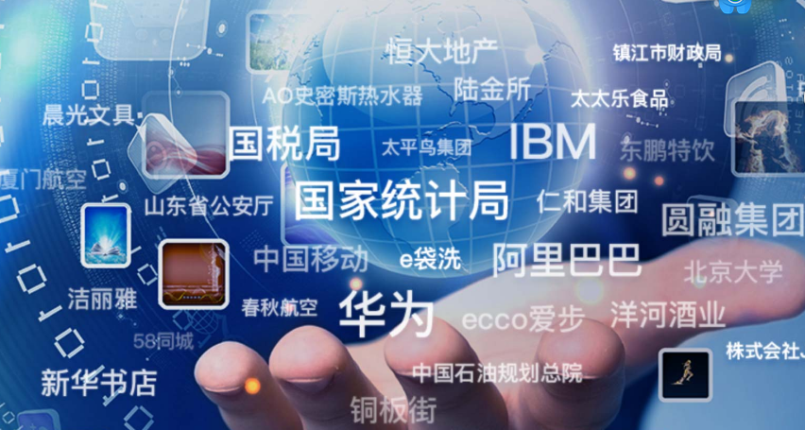

**3、功能点分析**

|  |  |  |  |
| --- | --- | --- | --- |
| **分发与共享**  一键分享报告，支持挂载到数据决策系统节点分发给各相关单位查阅 | **移动应用**  无须二次开发，PC端分析报告  可以完美呈现在移动端，拇指之间决策千里 | **嵌入式分析**  支持方便地与用户的原有系统  集成嵌入，支持HTML5，支持单点登录 | **精细的权限管理**  支持基于用户角色分配报告查看权限，精细到数据行与列，千人千面 |
| **可视化探索分析**  自由布局分析报告，进行各类  可视化的OLAP分析操作，洞察数据 | **即席分析**  用户收到共享报告后，还可以进行  一系列的分析操作，发现更多数据见解 | **FineDirect直连引擎**  支持直连底层大数据平台，适用于数据量大且实时性要求高的场 | **智能字段转义**  自动与手动双重字段转义设置，  更有ExcelView傻瓜式指引，方便业务取数 |
| **FineIndex多维数据引擎**  支持预先抽取数据构建多维数据库，支持千万级别数据展现 | **SAP螺旋式聚合分析**  业务人员对管理员提供的数据可进行螺旋式多次再处理 | **自动数据关联**  一键读取表间字段关联，一次配置可多次重复使用，解放IT人力 | **业务包数据管理**  基于业务需求分类数据包，开放权限给指定用户，清晰明了 |
| **可视化ETL**  内置可视化的ETL工具，支持对  原始数据进行二次加工处理，规范数据 | **多源数据整合**  一键链接百种数据源，支持多数据源关联，消除孤岛 |  |  |

**注释1**：智能字段转义

管理员在后台将填报表的Excel表样上传，业务人员可以直接通过拖拽单元格数据字段的形式从数据库中取数，然后加以分析。

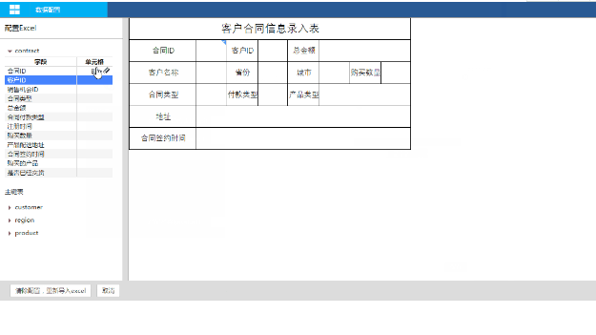

**注释2**：即席分析

对于挂载或者分享出去的BI分析，FineBI支持查看状态下的即席分析操作，享有与创建者一样的分析功能，比如维度切换、指标切换、过滤分析和数据钻取分析等，这大大提升了知识转移和数据分析的效率。

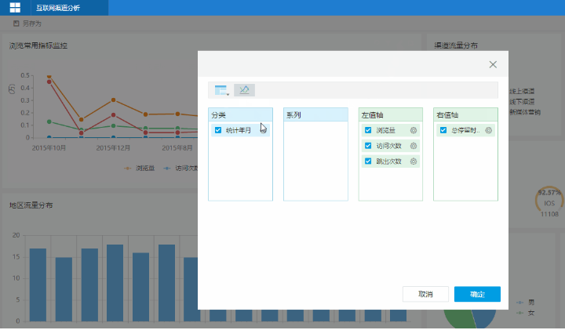

1. **产品分析**

FineBI分为数据处理、可视分析和分享公用三大功能模块。支持多种数据源，图表风格清爽美观，可选择任意维度分析。分析页面由控件和组件组成，控件和组件的数量是可以添加至任意多个，但是布局的交互比较僵硬，且使用逻辑有点乱，引导不明确。需要安装本地客户端才能使用。

**优点：**

有较为详细的行业案例与技术方案；

产品演示和资源中心也较为清晰。

**缺点：**

需要使用客户端，增加了使用的不便利性；

只有仪表盘展示，BI报表需要另一款产品；

无法处理大量的数据。

**5、案例分析**

案例一：

将FineBI4.0作为BI数据决策分析工具通过单点登录和Web集成到整合贵州省住房和城乡建设综合监管平台，实现各业务部门信息数据一体化。同时进行各个业务部门的业务包数据权限粒度控制，使规定人员只能看到自己的数据），通过分析业务数据进行政要决策，提高了政府的行政办公效率。

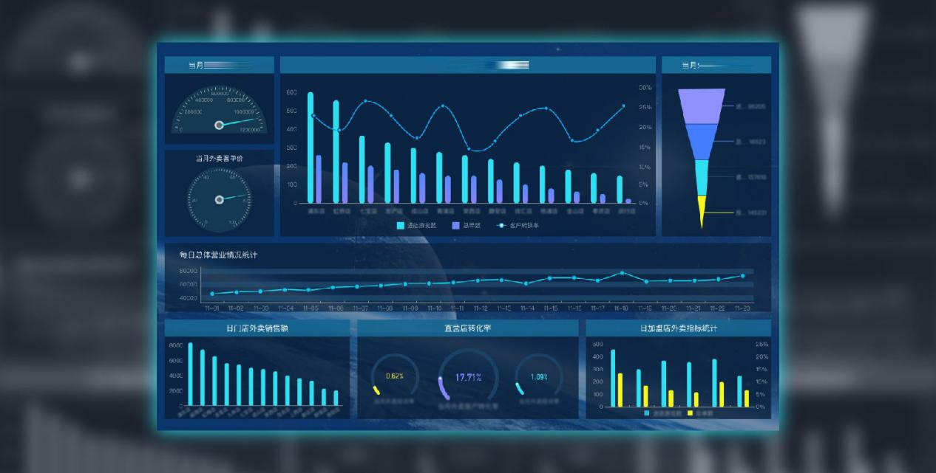

案例二：

利用FineBI的自助取数和自主分析功能，降低业务与科技部门的沟通成本。通过制定一个主题包，把业务部门可能会用到的数据放进去，做好关联关系，把技术的语言转成业务的语言，让业务看得懂，可视化，然后通过拖拉拽可能可以实现一张快速的报表。自主分析，千人千创意。

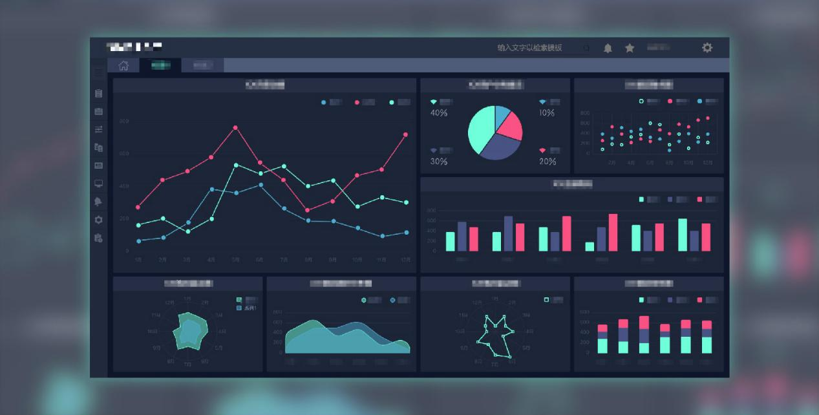

案例三：

App端实例。原生渲染技术，专为移动处理器加速优化，相比传统解析方式，渲染的速度、交互操作的流畅度均有大幅提升。用户可在自己的APP工程中导入SDK集成，通过URL调用原生报表。

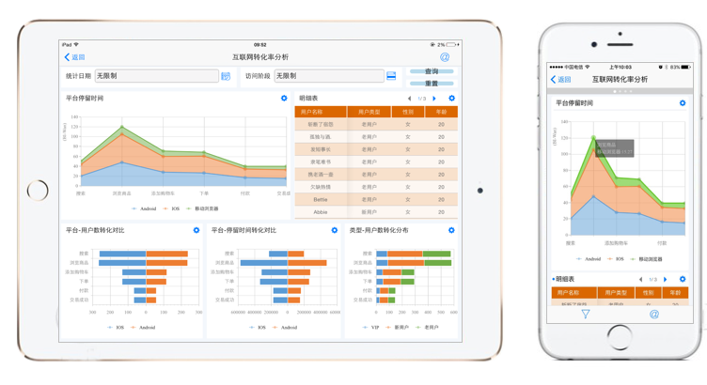

**二、Quick BI**

学习难度指数：★★★

功能指数：★★★

成本指数：★★★★

灵活度：★★★

美观度：★★★

适合领域：各行各业

典型客户：pptv、新浪、美柚、芒果tv、小咖秀

**1、简介**

Quick BI 专为云上用户量身打造的新一代智能BI服务平台。

1. **典型客户**

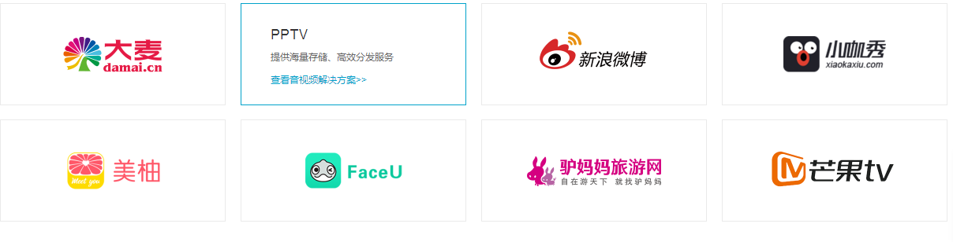

**3、数据层**

多数据源支持，能够解决：云上数据无缝集成，全链路数据闭环、数据不搬家。

1. 来自云数据源：RDS、HybridDB(Greenplum)、MaxCompute(ODPS)、AnalyticDB(ADS)等   
    b、来自ECS自建数据库：Mysql、SqlServer等   
    c、本地文件：CSV、Excel等

**3、功能**

零SQL、拖拽式、类Excel多维分析。提供丰富的可视化模板、多种布局方式、日期、查询条件等控件，快速设计仪表板。

能够解决：

1. 数据汇总与分析  
    b、提高报表制作效率  
    c、实现报表联动  
    d、快速查看报表效果
2. **报表集成**
3. 报表可用于嵌入自有系统、与自有系统无缝集成   
    b、可快速搭建数据门户、节省数据平台的搭建的成本   
    c、通过public、分享、权限控制等，快速洞察数据，保障数据安全
4. **对比**

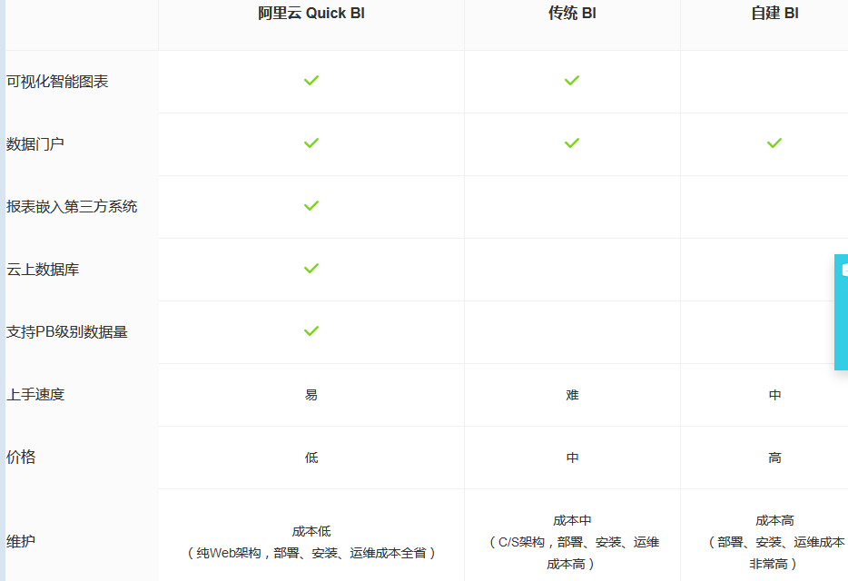

1. **案例分析**

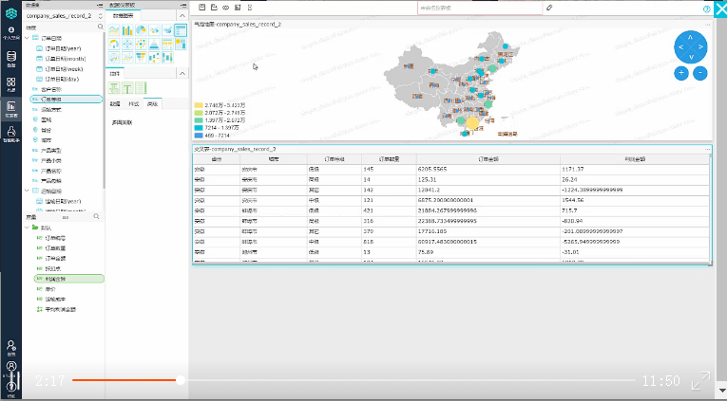

**三、大数据魔镜DATA V**

学习难度指数：★★☆

功能指数：★★★

成本指数：★★★

灵活度：★★★☆

美观度：★★★★★

适合领域：各行各业

典型客户：京东、IBM、1号店、国家统计局、cctv、中国联通、中石油

**1、典型客户**

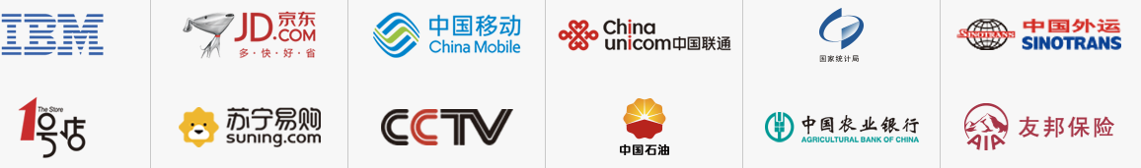

**2、支持多种数据源**

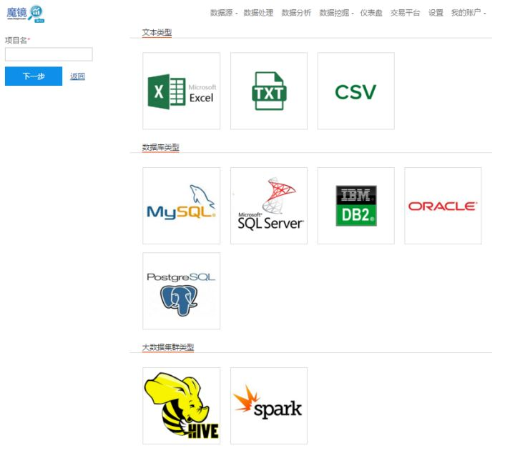

**3、操作简单，拖拽式探索分析**

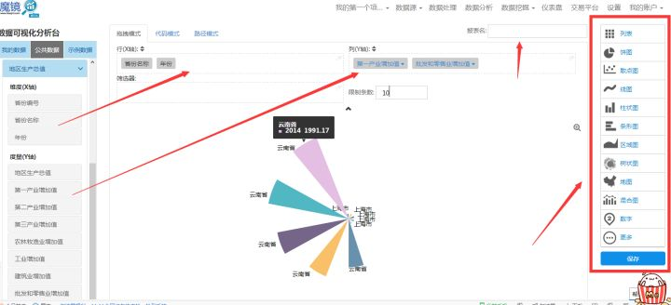

**4、最大可视化效果库**

有超过500 多种可视化效果，丰富的组件库中包括示意图、筛选器、地图和标签云图等，从而使用户能够创建简单的仪表板或者绚丽的商业信息图表和可视化效果。

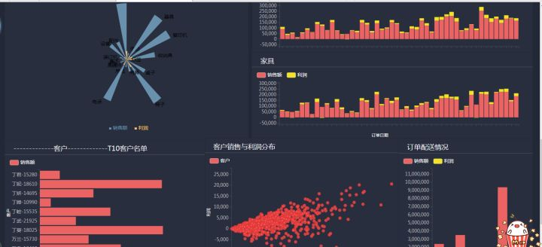

**5、四屏合一**  
 拥有国内领先的大屏幕可视化解决方案，完美兼容LCD 屏、液晶屏、PAD 屏、智能手机屏幕四屏支持。

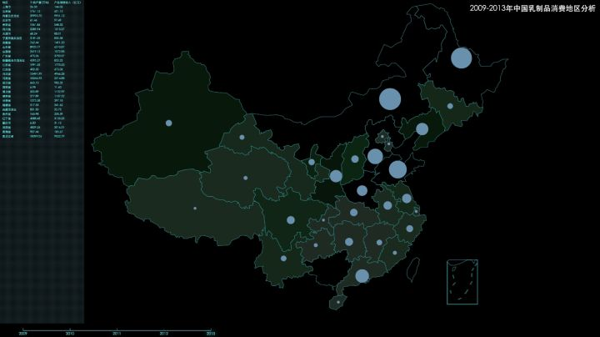

**6、数据权限**

支持企业/团队间的数据分析协作，并针对数据加设权限，数据分析项目的所有者可以对团队成员进行管理员、编辑者、观察者的权限设置，同时分配数据资源的调配权限，给团队提供更私密协作的空间和管理运作方式。

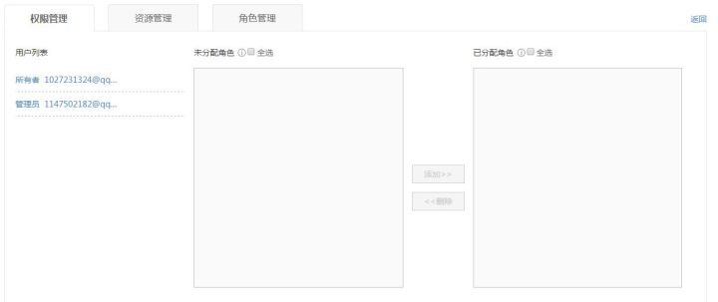

**7、自动建模和分析挖掘**

大数据魔镜率先将数据建模和数据分析的过程进行可视化，用户无需变形复杂的代码即可完成数据建模，同时丰富的分析算法，如聚类分析、关联分析、相关性分析、决策树、数据联想等，不需要写代码，只需简单拖拽操作就可以实现，简单操作的同时满足了用户的复杂分析需求。

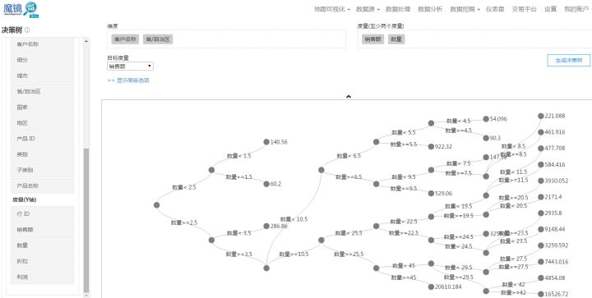

**8、多种版本**

基础版，企业版，开发版满足多种需求。

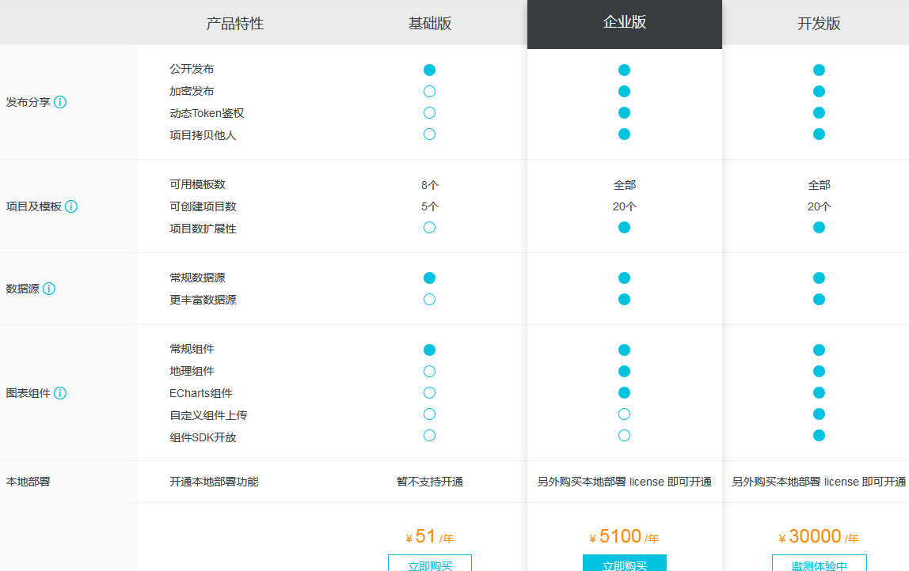

1. **产品分析**

**优点：**

有完整的产品规划，功能完善；

图形展示和客户感知良好；

提供SQL查询；

**缺点：**

需要捆绑阿里云才能使用，一般用户还不能真正使用起来；

部分体验功能一般，有一定的学习成本；

**10、案例展示**

#### 案例一、数空科技双创数据大屏

基于 DataV 产品制作，将创新创业发展状况进行指数化、可视化，内容由云栖指数、双创指数、双创地图、投融资热度和科技成果等数据构成。

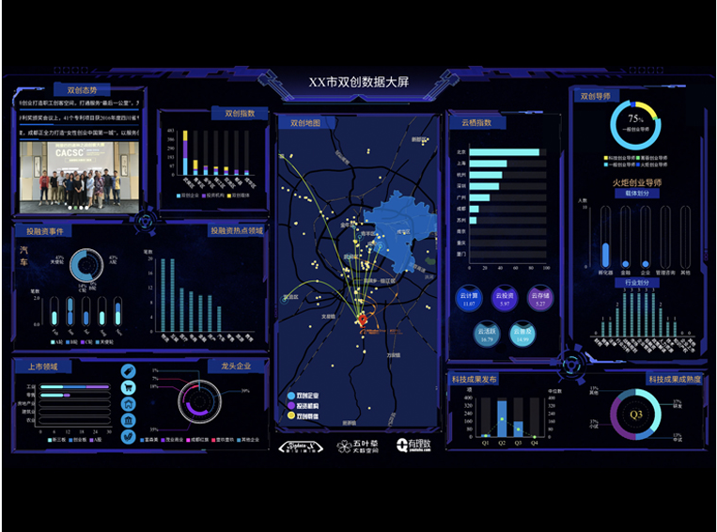

**案例二、智能停车场实时调度大屏**

将商用停车场的车位使用情况实时展现在调度中心的大屏幕上，结合算法与人工调度，向用户实时推送附近可用的停车场。

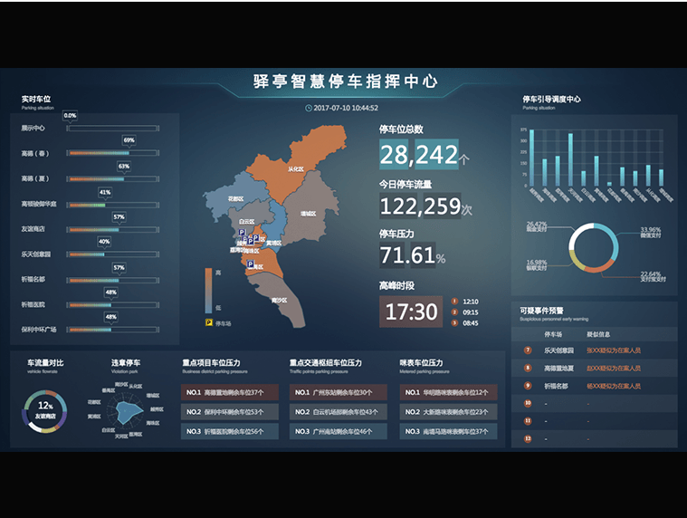

#### 案例三、上海网聚宝全网电商大盘

上海云贝全网经营状况实时可视化数据动态展示大屏，可实时监控当日交易支付金额，成交会员分析、热销商品排行等品牌全域核心数据。

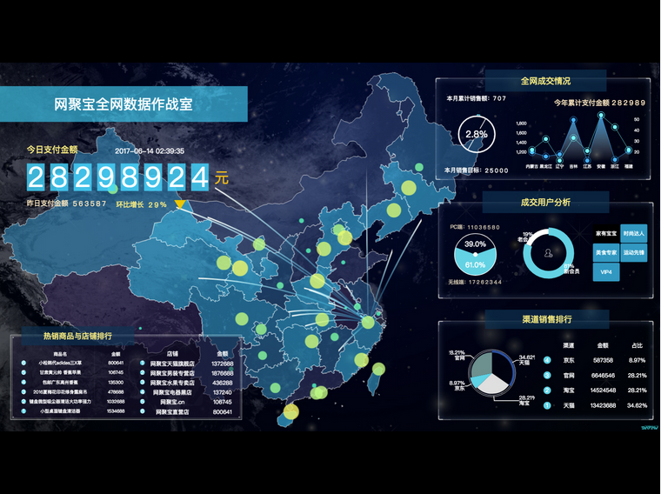

**四、永洪科技**

学习难度指数：★★★

功能指数：★★★☆

成本指数：★★★☆

灵活度：★★★★

美观度：★★★★★

适合领域：各行各业

典型客户：美的、海尔、乐视、海天、万科、腾讯、兴业银行、浦发银行

**1、简介**

把大数据分析所需的产品功能全部融入一个平台下，进行统一管控。

为各种规模的企业提供灵活易用的全业务链的大数据分析解决方案，让每一位用户都能使用这一平台轻松发掘大数据价值，获取深度洞察力

**2、典型客户**

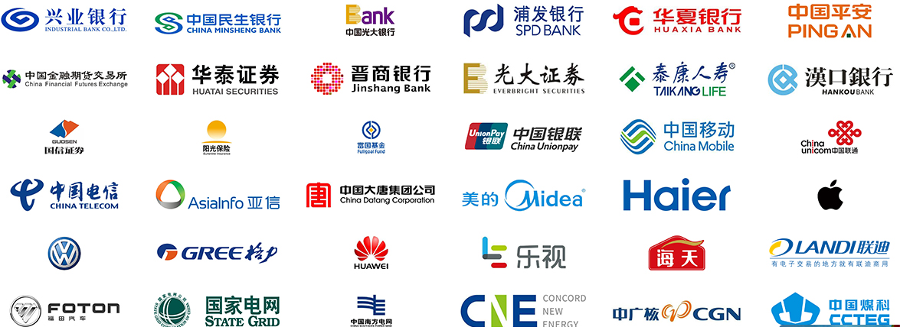

**3、高性能**

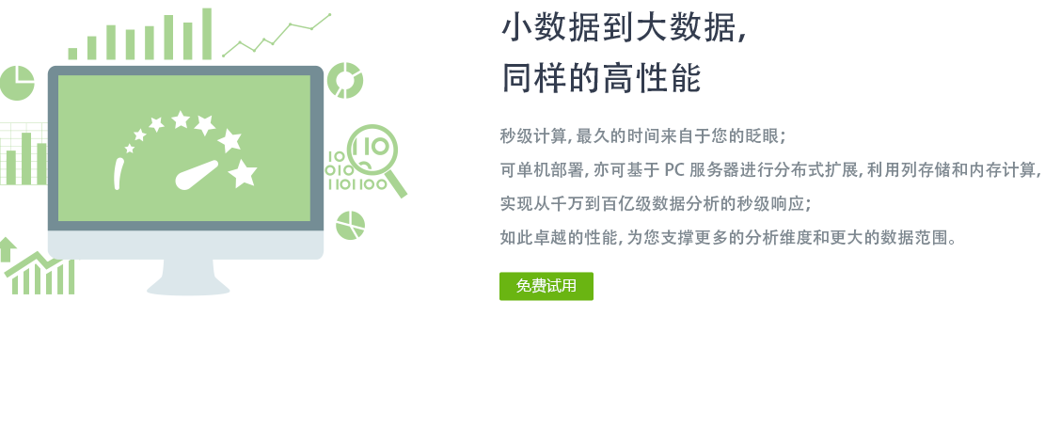

**4、权限控制**

**5、移动端友好**

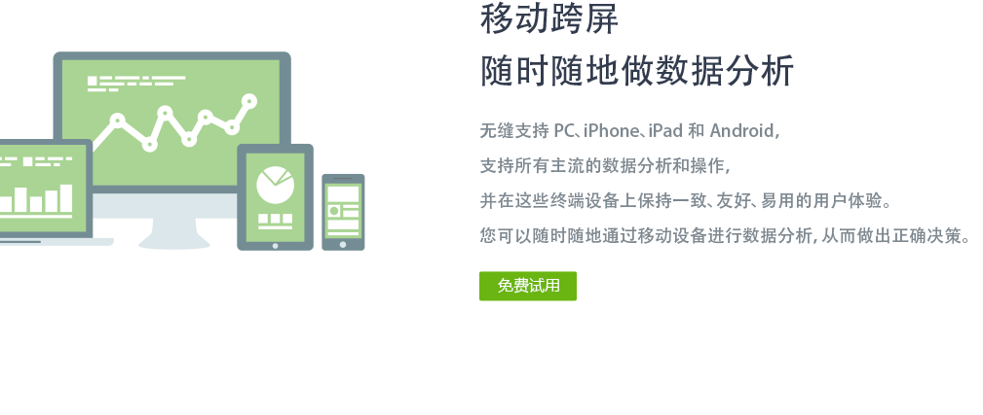

**6、应用产品**

**敏捷BI**

在前端进行多维分析和报表展现的新一代敏捷型BI软件。

**MPP数据集市**

自主研发的一款大数据高性能计算引擎软件，采用列存储、分布式计算、内存计算、分布式通讯等技术。

**深度分析**

通过深度分析算法进行数据预测和数据关联性洞察的数据挖掘软件

1. **产品分析**

永洪BI是一款可在前端进行多维分析和报表展现的BI软件。支持拖拽操作，数据源格式多样，提供不同级别的查询支持，支持跨库跨源连接。另外永洪提供了一款数据存储、数据处理的软件——MPP数据集市，可与BI打通，使得数据查询，钻取和展示的速度大幅度提高。不过其产品用户体验一般，拖拽过于自由，导致仪表盘布局不好控制；主题样式虽多但是给人感觉样式还是很传统。

**优点：**

商业流程完善，给人专业的感觉；

产品定制化的版本效果不错；

支持的数据接入较多；

**缺点：**

SAAS版体验很差，有一定的学习成本；

UI的视觉效果一般，整体可视化效果不够现代化；

**8、案例展示**

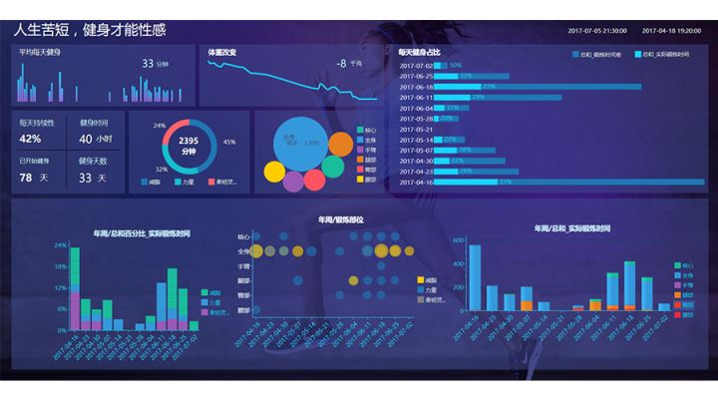

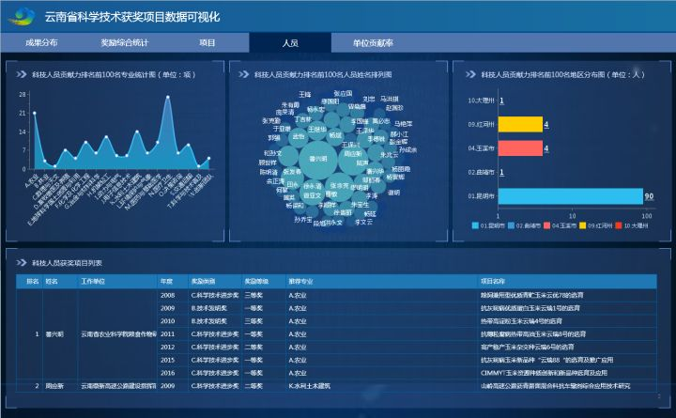

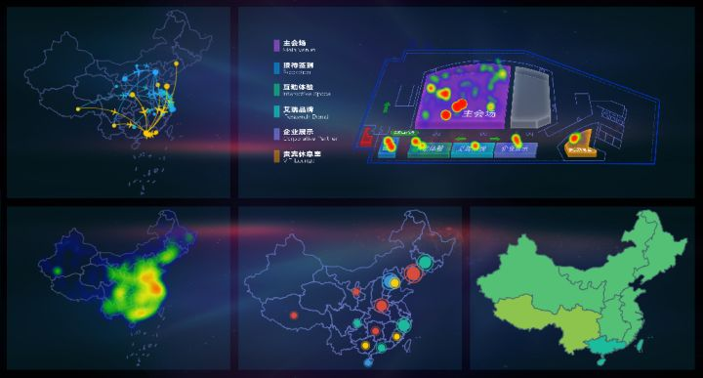

**五、DataHunter 用技术把数据变成艺术**

学习难度指数：★★★

功能指数：★★★★

成本指数：★★★★

灵活度：★★★★

美观度：★★★★★

适合领域：媒体、制造业、房地产、展会等行业

典型客户：万达、金地、大数据峰会、人民日报

1. **典型客户**

人民日报、万达、大数据峰会、金地

**2、异构数据源整合。**

整合各业务系统数据，如文件型的 Excel、CSV；CRM、ERP 等其他系统数据；各种基于云构建的数据仓库等。

支持导入互联网数据，比如统计局数据、金融股票数据、天气数据等公共数据；微博、微信、淘宝等第三方互联网服务数据。

**3、海量数据瞬间处理，**万亿级数据量，1秒钟出图。

**4.快速简单的动态数据关联，**如业务人员可以轻易地将销售和天气数据关联，进行气温对销售情况的影响的分析。

**5.多种主流图形的配置，**拖拉拽方式配置图表，智能图形建议等，非技术人员，10秒钟就能配置出图表，5分钟做出企业每天都要看的数据看板。

**6. 交互式数据展示，**看板上的图表可以进行协同过滤，自由的数据维度钻取，方便查看数据，让分析随心而动。

**7.多屏幕同步共享，**PC、手机、电视大屏，多种终端屏幕进行可视化内容的浏览分析，方便随时决策。

**8.多样化部署方式**，支持 SaaS、独立部署、嵌入式集成等方式，满足企业不同的使用需求。

**9、案例展示（数据可视化大屏技术）**

**案例一：人民日报"中央厨房"指挥中心**

圆满完成人民日报中央厨房数据大屏系统的设计开发，将各个分散的业务系统内容、数据进行融合， 引入内容数据的交互，提升了中央厨房的实时加工传播能力和作战指挥能力。

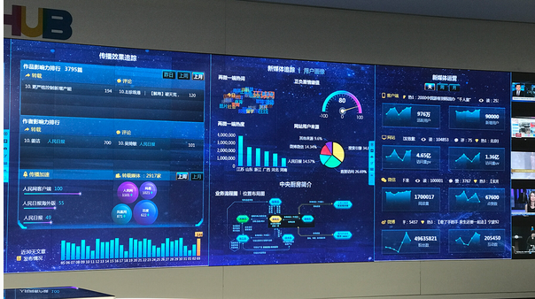

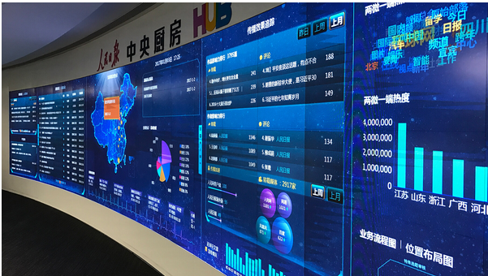

##### **案例一：2016年万达飞凡商业年会**

为万达商会倾力打造科技感十足的可视化大屏创意制作展示服务，完美呈现现场客群的实时数据， 展示了万达集团的大数据运营能力，增强了飞凡关于线上线下合作开放的理念。

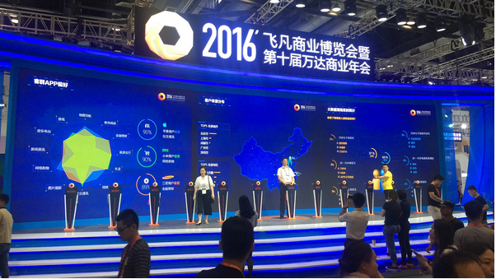

##### **案例三：2016 TalkingData智能大数据峰会**

为“T11 2016暨TalkingData智能大数据峰会”提供数据可视化大屏服务，对当天到场人员的实时信息进行采集分析，充分展示活动主办方的数据能力。

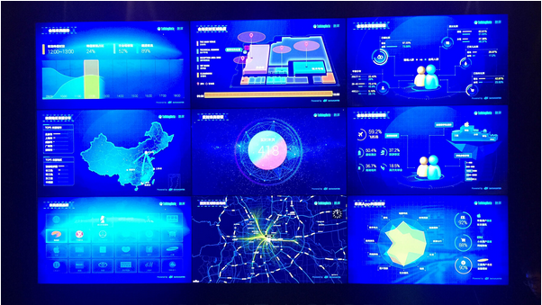

1. **GrowingIO 多维事件分析**

学习难度指数：★★★

功能指数：★★

成本指数：★★★☆

灵活度：★★☆

美观度：★★☆

适用领域：在线旅游行业、互联网金融行业、企业服务行业

典型客户：陌陌、人人贷、链家、途家

1. **典型客户**



**2、功能点分析**

|  |  |  |  |
| --- | --- | --- | --- |
| 多种图表展示 包含柱图、线图、气泡图、表格等丰富的图表类型，自由切换，一键出图。 | 自定义指标 根据业务需求，对基础指标加减乘除，组合成新的指标，进一步分析。 | 热图 直观了解用户对网页上内容的点击情况，根据点击热度优化产品和运营。 | 实时分析 分钟级监控活动效果，发现产品内的异常情况。支持预判和预警。 |
| 漏斗 通过漏斗分析，找到关键流失环节并进行优化，支持多维度和分群分析。 | 智能转化分析 只要确定转化目标，就可以智能展现所有行为路径和占比。 | 留存 支持用户留存分析、功能留存分析以及自定义留存分析，全方位提高留存。 | 留存智能分析 一键智能发现产品的留存魔法数字，轻松提高新用户的留存。 |
| 用户分群 将不同的用户分组分析，更有针对性地进行用户运营。 | 用户细查 清楚而明晰地看清每一个用户的属性信息、行为轨迹以及具体操作。 |  |  |

**4、案例分析**

案例一：

业务人员可以独立获得产品内关键的数据指标，不需借助数据团队，就可以在自定义图表和多种数据分析工具中，制作有业务意义的数据看板，关注产品内核心指标的变化情况，从分析中获得产品优化的洞察。

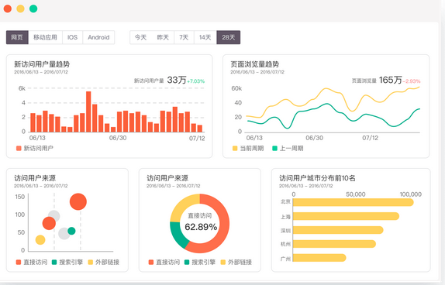

案例二：漏斗分析

通过漏斗分析还原真实的用户行为路径，用不同分群多维度分析，定位用户转化过程中的问题，优化产品逻辑，从而得到更好的用户体验。

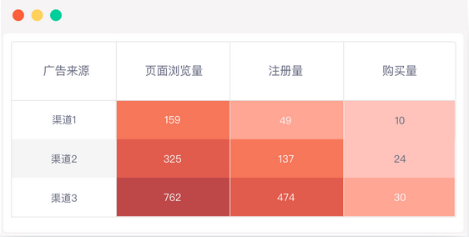

案例三：

关注不同类型用户的留存情况，提高核心功能的使用度，优化产品内重要功能的流量分配，逐步提升产品整体留存，最终实现稳步增长。

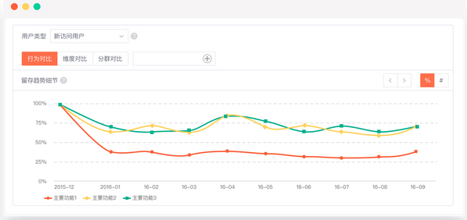

# **七、Tableau 为个人而设计 为企业而扩展**

学习难度指数：★★★

功能指数：★★★★

成本指数：★★★★

灵活度：★★★☆

美观度：★★★

适用对象：运营和市场、产品经理、管理者

适用领域：航空业、运输业

1. **适合个人**

秒级处理海量数据；安全共享可视化和底层数据；多种设备适用性；迅捷的版本更新。

1. **适合企业 行之有效**
2. 嵌入式分析

将分析技术部署到员工、客户、合作伙伴和供应商需要的地方，为您的业务提供助力。在现有的商业门户中嵌入交互式仪表板，包括 Salesforce、SharePoint 和 Jive 等应用程序。

1. 可靠性

先进的高可用性、稳健的故障转移和快速的灾难恢复，就是全球各大公司选择使用 Tableau 进行企业分析的原因。正确选择能够实现企业 SLA 的冗余量。

1. 可扩展性

根据当前需求调整分析规模，然后随着用量的增长轻松进行横向或纵向扩展。Tableau 架构可以在不停机的情况下实现无缝扩展。轻松转换到更新的硬件或添加更多节点，以增加冗余量和容量。

1. 创新

功能快速更新。

1. **适合云端 处处可用的分析**
2. 在云端共享和协作

Tableau Online ，完全托管在云端的分析平台。可借助我们的[移动应用](https://www.tableau.com/zh-cn/products/mobile" \t "https://www.tableau.com/zh-cn/products/_blank)随时随地进行查看仪表板。

1. 消除设置时间和硬件成本

快速投入使用，无缝添加用户。无需配置服务器、管理软件升级或扩展硬件容量。

1. 在WEB上进行编制、编辑和制作

随时随地激发新的灵感。让人们能够从任何地点探索交互式仪表板。快速对数据进行下钻查询、突出显示和筛选。使用强大的 Web 编辑功能对视图进行自定义，从已发布数据制作新工作簿。



1. 随时随地连接数据源
2. 无处不可访问，处处皆能嵌入

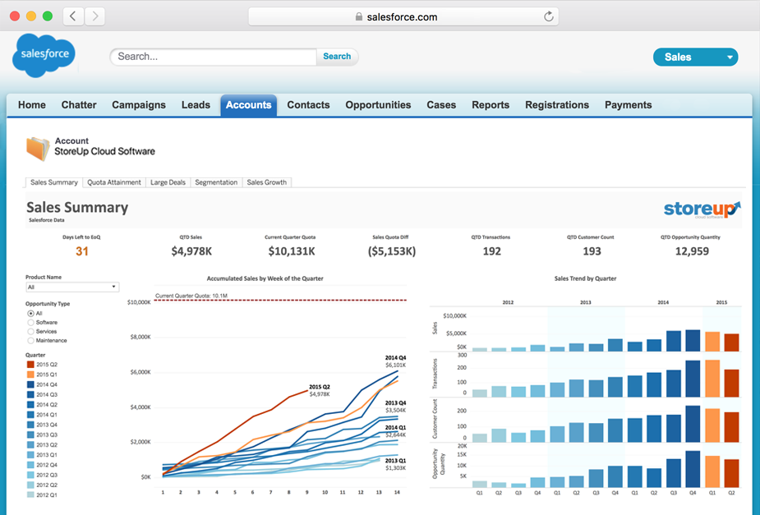

1. 安全可靠，Tableau Online 的基础架构符合所有 [SOC 2 要求](https://www.tableau.com/zh-cn/security" \t "https://www.tableau.com/zh-cn/products/_blank)。

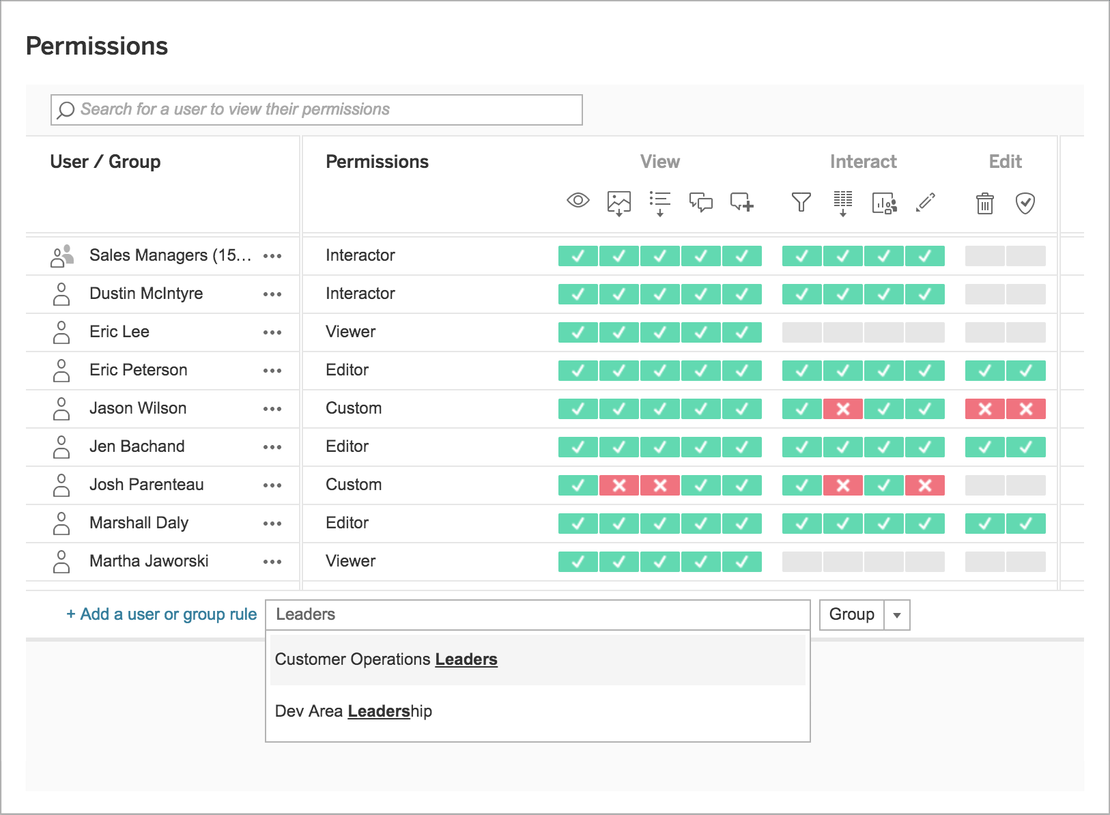

1. **产品分析**

**优点：**

处于行业领导者地位，功能完善；

有较好的图形展现与客户感知；

新产品开始支持云端展现，但是需要客户端支持；

**缺点：**

相比于商业智能BI，更像一个基于数据查询的数据展示工具；

处理不规范数据、转化复杂模型比较难；

无法处理大量数据；

国内网络连接Online版速度较慢；

1. **数说立方 面向数据分析师的在线商业智能产品**

学习难度指数：★★★

功能指数：★★★★

成本指数：★★★

灵活度：★★★★

美观度：★★★★

适合领域：各行各业

典型客户：美的、宝洁、伊利、腾讯、联想、英特尔、华润三九、屈臣氏

**1、简介**

数说立方是数说故事新推出的一款面向数据分析师的在线商业智能产品。最重要的特点是配备百亿级社交数据库，同时支持全网公开数据实时抓取，从数据源端解决分析师难点；另外数说立方搭载了分布式搜索、语义分析、数据可视化三大引擎系统的海量计算平台，实现数据处理“探索式分析”和“秒级响应”的两个核心功能。同时数说立方是数说故事三大主打产品之一，并与其他两大产数说聚合和数说雷达实现从数据源、数据分析、到数据展示完整的数据解决方案。

**2、产品分析**

**优点：**

即便是个人免费版，体验和功能仍然非常好；

与自家产品“数说聚合”的无缝接入，支持定向抓取微信、微博等数据；

功能完善，集数据处理、特征工程、建模、文本挖掘为一体的机器学习平台；

可视化视图展现、友好的客户感知页面；

支持SAAS，私有化部署，有权限管理；

**缺点：**

产品新上市，操作指导页不太完善；

有一些小bug；

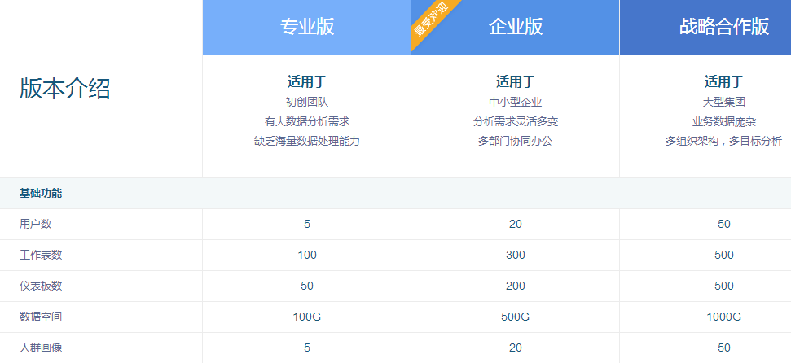



1. **案例分析**

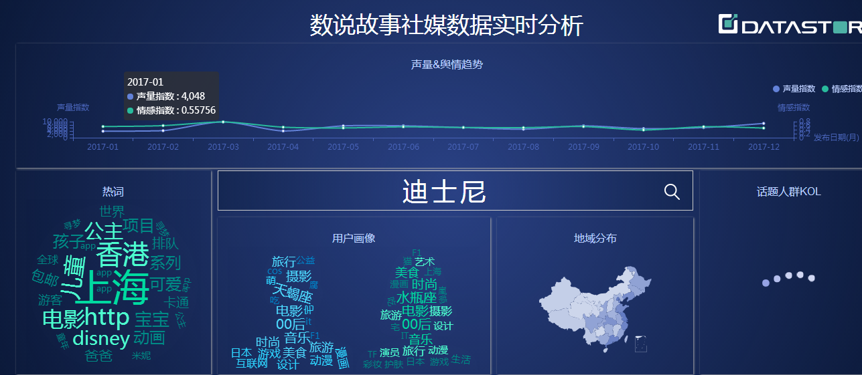

http://www.datastory.com.cn/report

1. **BDP 数据可视化分析利器**

学习难度指数：★★★

功能指数：★★★

成本指数：★★★

灵活度：★★★

美观度：★★★

适合领域：各行各业

典型客户：伊利、人人车、招商银行、蒙牛、康佳

1. **典型客户**

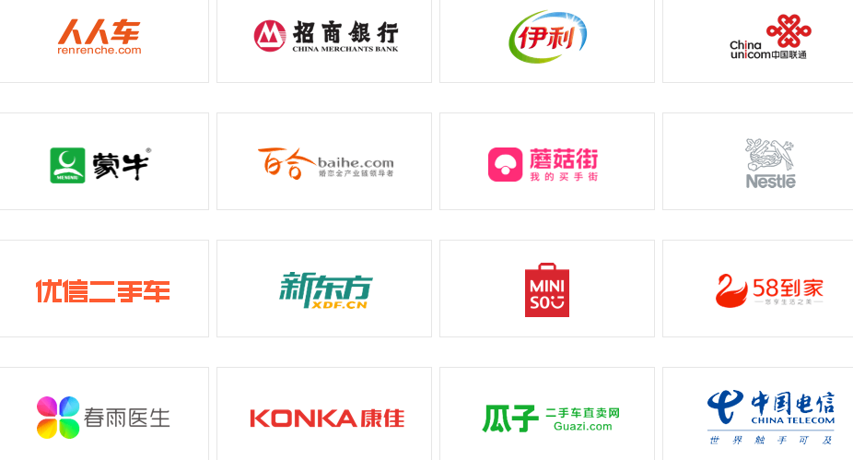

**2、产品分析**

BDP个人版免费，只需导入数据，设定分析维度，即可实时得到图表分析结果。示例和视频教学很细致，交互页面友好。每次数据更新，对应的图表也会自动更新，可以免去一些重复制作的工作。分享环节也很贴心，报告可以一键导出为PPT、邮件发送，也可直接生成链接分享。

**优点：**

产品支持移动端；手机同步呈现最新数据

首次登陆的用户可以使用免费数据；

操作体验流畅，界面友好，功能全，总体来说是一款不错的产品；

即便是个人免费版，体验和功能仍然非常好；

**缺点：**

官网的介绍比较简单；

1. **案例分析**

**案例一：实时的数据报告**

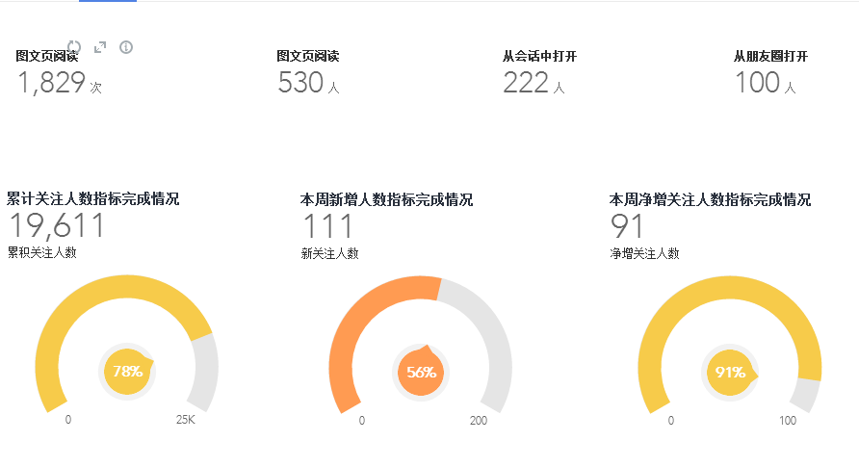

1. **POWERBI**

学习难度指数：★★★

功能指数：★★★

成本指数：★★

灵活度：★★★

美观度：★★★

适合领域：各行各业

典型客户：戴尔

1. **典型客户**

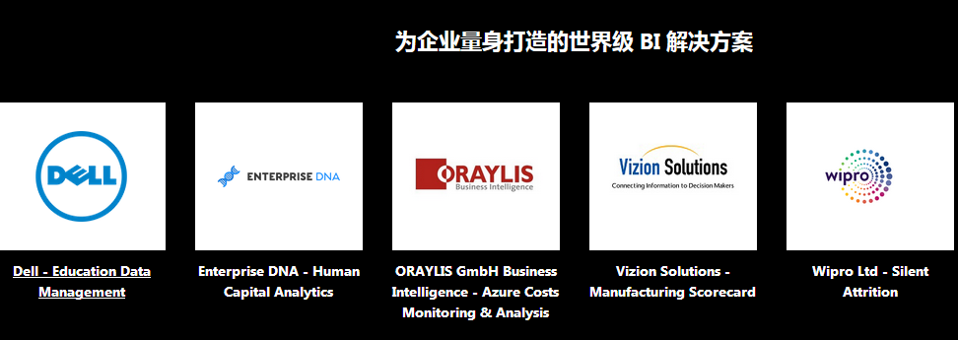

**2、产品分析**

Ⅰ、获得快速见解——自动分析数据

Ⅱ、强大的可视化库——美美美，你最美

Ⅲ、自然语言查询——随时搜索生成图表(支持中文)

1、对于分析师——将数据快速转化为见解，并付诸实践。 在几分钟之内连接到数百个源、轻松准备数据并创建美观的报表。

2、对于企业用户——始终获悉最新信息。在 Web 或手机上查看仪表板、在数据更改时收到警报以及钻取详细信息。数据触手可及。

3、对于 IT——简化管理、实现合规性，并保持数据安全，同时为用户提供其所需的见解的访问权限。

4、对于开发人员——通过数据让应用更实用。在任意设备上轻松嵌入交互式数据可视化并提供具有吸引力的报表 - 高保真。

**3、案例展示**

Power BI 是一种基于云的商业分析服务，可为你提供最关键业务数据的单一视图。使用实时仪表板监视你的业务运行状况，使用 [Power BI Desktop](https://powerbi.microsoft.com/zh-cn/desktop/) 创建丰富的交互式报告，以及使用本机 [Power BI Mobile](https://powerbi.microsoft.com/zh-cn/mobile/) 应用在旅途中访问你的数据。轻松、快速且免费。

